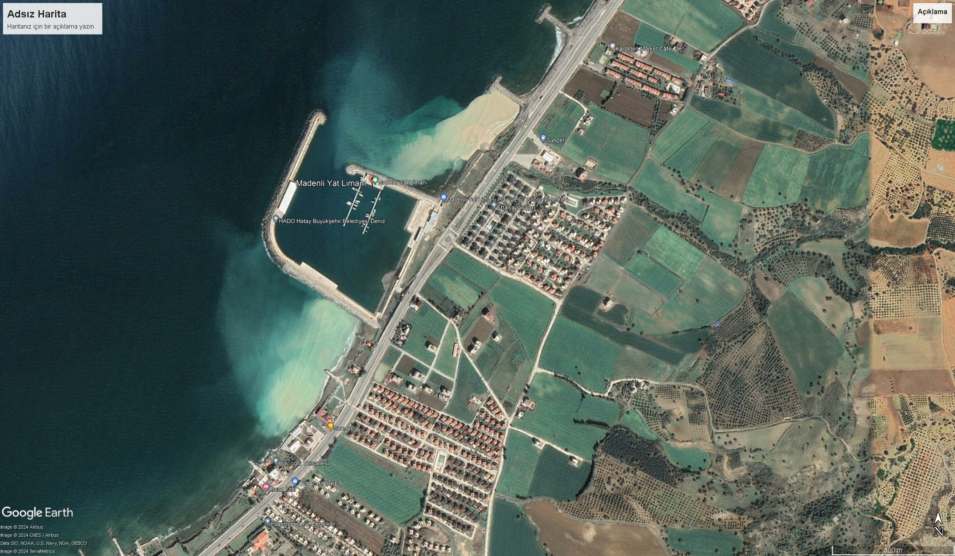
MADENLİ YAT LİMANI VE SU SPORLARI MERKEZİ

Proje Bedeli : 250.00.000,00 TL
Projenin Amacı : Ana mendirek ve tali mendirek onarımı, hasar nedeniyle tüm rıhtımların ve saha betonunun yenilenmesi

